Tarih: 02-02-2018
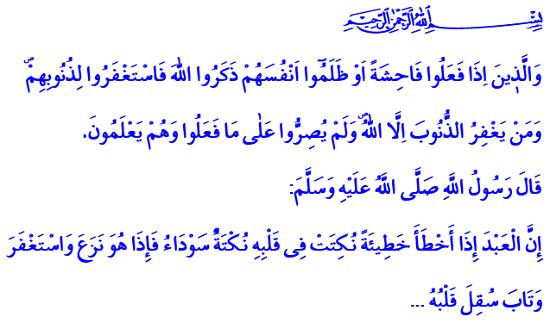
GÜNAH – TÖVBE – İSTİĞFAR İLİŞKİSİ

Okuduğum âyet-i kerimede Yüce Rabbimiz, kendisine karşı gelmekten sakınan kulları hakkında şöyle buyurur: “Onlar, bir kötülük yaptıklarında, ya da kendilerine zulmettiklerinde Allah’ı hatırlayıp günahlarından dolayı hemen tövbe-istiğfar ederler. Zaten günahları Allah'tan başka kim bağışlayabilir ki! Bir de onlar, işledikleri kötülüklerde, bile bile ısrar etmezler.” Okuduğum hadis-i şerifte ise Peygamberimiz (s.a.s) tövbe ve istiğfarın önemini şöyle bildirmektedir: “Kul, bir hata işlediğinde kalbinde siyah bir nokta belirir. Şayet o, günahı terk eder, bağışlanma diler, tövbe edip Allah’a dönerse kalbi cilâlanır. Eğer bunları yapmaz, günah ve hataya devam ederse siyah nokta büyür ve neticede bütün kalbini kaplar...’

Aziz Müminler!
Rabbimizin bizlerden istediği daima iyiye, güzele, hayra yönelmektir. Kendisi ve Resûlü’nün emir ve yasakları doğrultusunda bir hayat sürmektir. Böylece dünya ve ahiret saadetine erişmektir. Ne var ki, hepimiz insanız. Her an günaha sürüklenme riskiyle karşı karşıyayız. Dolayısıyla Rabbimizin bize bir lütfu olan tövbe ve istiğfara hepimiz muhtacız. Tövbe ve istiğfar, insanın Rabbinden bağışlanma dilemesidir. Acziyetini dile getirmesidir. Merhametlilerin en merhametlisi olan Yüce Allah’a iltica etmesidir. Tövbe ve istiğfar, insan olmamız hasebiyle elimizden, dilimizden, gözümüzden velhasıl bütün bedenimizden sadır olan günahlardan temizlenme vesiledir. Tövbe ve istiğfar, adeta hayata yeniden başlamamız için Rabbimizin bizlere bir ikramı ve açtığı rahmet kapısıdır. O Rabbimiz ki, Tevvâb’tır; tövbeleri çokça kabul eder. Afüvv’dür; engin rahmetine sığınanları affeder. Gafûr’dur; dileyeni ve dilediğini bağışlar. O, kendisine yönelen zihinleri, elleri, yüzleri boş çevirmez. Gönülden kendisine teslim olanı asla mahcup etmez. Engin rahmet ve merhametinden ona lütufta bulunur. Yeter ki insan samimiyetle O’na yönelsin; en içten yakarışlarla, taat ve ibadetle, en güzel zikirlerle O’nu yüceltsin.

Kardeşlerim!
Yüce Rabbimiz, Kerim Kitabımızda daha ilk insanın dilinden tövbe ve istiğfarı bize öğretirken aynı zamanda bunun önemine işaret eder. Şöyle ki: Âdem (a.s) ve eşi Havva validemiz, bir hata işlediler. Ardından hemen Allah’a tövbe ettiler. “Rabbimiz! Biz kendimize zulmettik. Eğer bizi bağışlamaz ve bize acımazsan mutlaka ziyan edenlerden oluruz.” diyerek bağışlanma dilediler. Allah da onların bu tövbesini kabul etti. İnsanlığın bu ilk imtihanındaki aktörlerden biri olan İblis ise kibirlenerek Allah’ın emrine itaatten yüz çevirdi. Hatasını kabullenme yerine meşrulaştırma gayreti içerisine girdi ve Allah’ın rahmetinden kovuldu. İşte bu iki örnekle Rabbimiz, insanlık âlemine aslında şu mesajı verdi: Hatalar, günahlar, tövbe edilmesi durumunda insanı Âdem yapar. Hata ve günahlarda ısrar ise insanı Allah’ın rahmetinden uzaklaştırır.

Kardeşlerim!
Tövbe kapısı ardına kadar açıktır. Ecelimiz gelene kadar da açık kalacaktır. Öyleyse bize düşen, her daim bu kapının eşiğinden içeride durmaktır. Allah’ın rahmet deryasından yudumlamanın yollarını aramaktır. Her daim samimiyetle, pişmanlıkla, kararlılıkla O’nun merhamet ve keremine sığınmaktır. Gündelik hayatımızın problemleri içinde bitap düşen gönüllerimizi, türlü düşüncelere mahkûm zihinlerimizi, türlü kelamlarla israf ettiğimiz dillerimizi zikirle, tövbe ve istiğfarla diri tutup arındırmaktır. O halde geliniz, zamanımızı iyi değerlendirelim. Taatimizle, teslimiyetimizle, salih amellerimizle, gönlümüzün derinliklerinden gelen tövbelerimizi, istiğfarlarımızı, bağışlanma dileklerimizi yalnız O’na arz edelim. Hatalarımızdan, kusurlarımızdan, günahlarımızdan bir daha dönmemek üzere yüz çevirelim. Hutbemi bir hadis-i şerif mealiyle bitiriyorum: “Biriniz kaybettiği bir şeyi bulduğu zaman ne kadar seviniyorsa, muhakkak Allah da sizden birinin tövbesine bundan daha çok sevinir.”

Hollanda Diyanet Vakfı

Âl-i İmrân, 3/135.
Tirmizî, Tefsîru’l-Kur’ân, 83.
İbn Mâce, Zühd, 30.
Bakara, 2/35-38; A’râf, 7/19-23.
Nisâ, 4/17-18.
Müslim, Tevbe, 2.

